

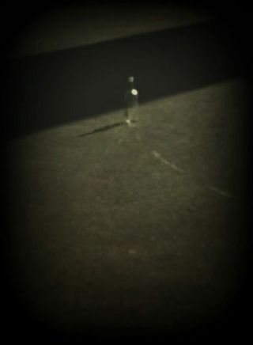

Dependent.

December 2013

Darija Stosic

lorem ipsum

Quisque vel justo eget felis sollicitudin adipiscing. Ut enim lorem, lacinia eget, tristique quis, feugiat eget, turpis. In hac habitasse platea dictumst. Morbi non dui ac risus sollicitudin auctor.

lorem ipsum dolor sit amet

Ut pulvinar elit et augue.

Morbi sodales tortor quis velit.